

PAUTA ACTIVIDAD
LAS IDEAS LIBERALES

Recorte cada uno de los cuadros. Lea atentamente cada uno de los conceptos y busque la definición que le corresponda. Únalo también con el dibujo que más lo caracterice.

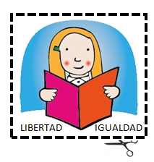
Derechos de las personas

Todos los hombres y mujeres, por el sólo hecho de nacer, tienen varios derechos (por ejemplo, la libertad e igualdad). Además, éstos tienen que ser respetados por todos.

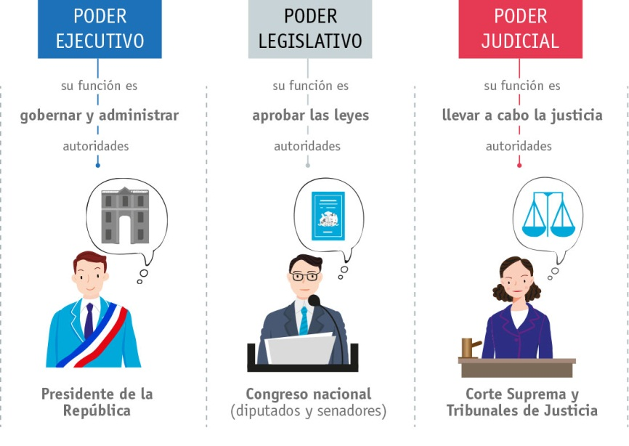

División de poderes

El poder tiene que estar en manos de varias personas: el poder ejecutivo, legislativo y judicial. De esa manera, una sola persona no podrá abusar de su poder.

Soberanía popular
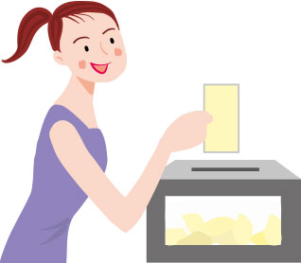

Todos los ciudadanos pueden participar del gobierno de su país a través de representantes, que son elegidos por votaciones

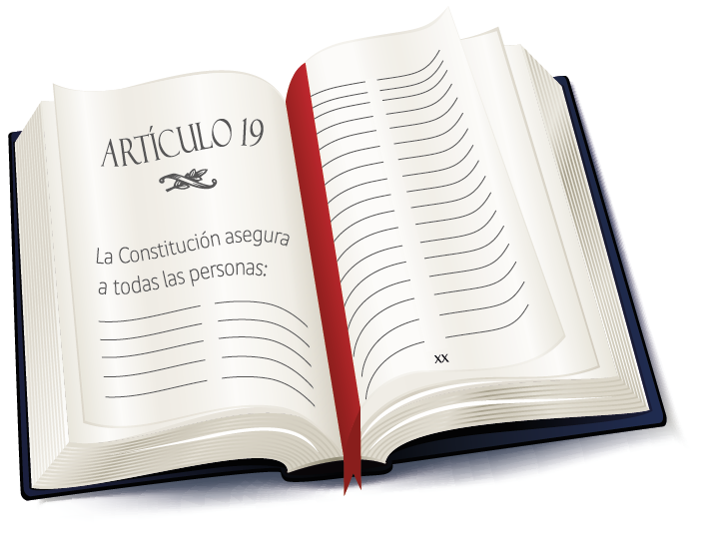
Constitución

La mayoría de los países tienen una ley principal o fundamental, donde están escritos los derechos de las personas y la forma en que se organizará el gobierno

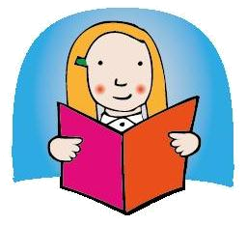
Elaborado por: Pilar García-Huidobro

